**MAKNA YANG TERKANDUNG DIBALIK TRADISI**MASYARARAT SEKO LEMO TENTANG LARANGAN RE  
RUBUR RECUALI PASRAH DAN HUBUNGANNYA  
DENGAN REKRISTENAN

| P E R P T ? °* ~ ‘ IC A 'vN f

IMSGTIT.’ ‘ 5GEP! j

. Jr-

■ 31-of -Pop 3

f

t t

l K



5 J.i .

)

| Sisrcja

:

J

Diajukan kepada Fakultas Teologi dan Sosiologi Kristen  
Institut Agama Kristen Negeri (IAKN) Toraja  
Sebagai Persyaratan Memperoleh Gelar Sarjana Teologi (S.Th)

ELFI LAJUNG  
2020186020

Program Studi Teologi Kristen  
FAKULTAS TEOLOGI DAN SOSIOLOGI KRISTEN

INSTITUT AGAMA KRISTEN NEGERI (IAKN) TORAJA

2022

**MAKNA YANG TERKANDUNG DIB ALIK TRADISI**MASYARAKAT SEKO LEMO TENTANG IARANGAN KE  
KUBUR KECUALI PASKAH DAN HUBUNGANNYA  
DENGAN KEKRISTENAN

SKRIPSI

Diajukan kepada Fakultas Teologi dan Sosiologi Kristen  
Institut Agama Kristen Negeri (IAKN) Toraja  
Sebagai Persyaratan Memperoleh Gelar Sarjana Teologi (S.Th)

ELFI LAJUNG  
2020186020

Program Studi Teologi Kristen  
FAKULTAS TEOLOGI DAN SOSIOLOGI KRISTEN

INSTITUT AGAMA KRISTEN NEGERI (IAKN) TORAJA

2022

Judul : Makna yang terkandung dibalik tradisi masyarakat Seko Lemo

tentang larangan ke kubur kecuali Paskah dan hubungannya dengan kekristen

Disusun oleh :

: Elfi Lajung : 2020186020

Nama

NIRM

Program Studi : Teologi Kristen

Fakultas : Teologi dan Sosiologi Kristen

Setelah dikonsultasikan, dikoreksi, dan diperbaiki berdasarkan arahan dosen pembimbing, maka skripsi ini disetujui untuk dipertahankan pada ujian skripsi yang diselenggarakan oleh Fakultas Teologi dan Sosiologi Kristen, Institut Agama Kristen Negeri (1AKN) Toraja.

Tana Toraja, 16 September 2022 Dosen Pembimbing

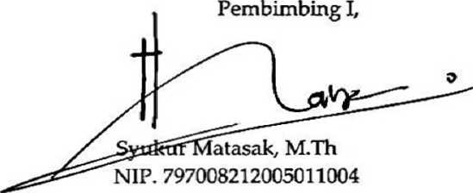

Pembimbing II,

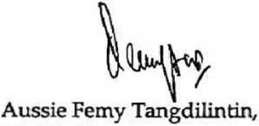

NIDN. 200110705

: Makna yang terkandung dibalik tradisi masyarakat Seko Lemo tentang larangan ke kubur kecuali Paskah dan hubungannya dengan kekristenan

: Elfi Lajung : 2020186020 : Teologi Kristen : Teologi dan Sosiologi Kristen



**Disusun oleh**

Nama

NIRM

Program Studi Fakultas

Dibimbirtg oleh :

L PdL Syukur Matasak. M.Th IL Aussie remv Tangdilintin, M.Th

Tel ah ciuertahariKan di depan iervan oenguii oada uiian sari ana (S-l) Instirut .Agama Kristen Negeri ‘IAKN) Toraia ianggai 05 Seotember 2022 dan divudisum tanggai la Septemner 1022.

Devan Pcr.anii

Penami _ tarns. Psiguii Penan muing.

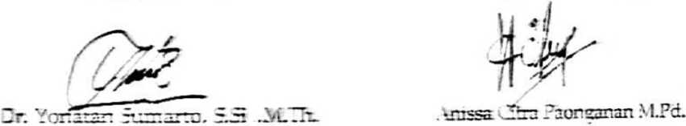

NTP. ' a^r —-tap NiF. :9°408ir222QI—022

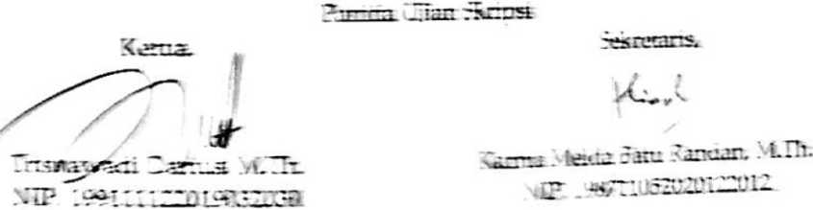

SURAT PERNYATAAN KEASLIAN SKRIPSI

Saya yang bertamda tangan di bawah ini:

Nama

: Elfi Lajung

NIRM

:2020186020

Fakultas

: Teologi dan Sosiologi Kristen

Program Studi : Teologi

Judul Skripsi : Makna yang terkandung dibalik tradisi

masyarakai Seko Lemo tentang larangan ke kubur kecuali Paskah dan hubungannya dengan kekristenan

Menyatakan dengan sebenarnya bahwa skripsi tersebut adalah merupakan hasil karya sendiri, kecuali kutipan-kutipan yang dengan jelas disebutkan sumber rujukannya. Apabila dikemudian hari terbukti atau dapat dibuktikan bahwa skripsi ini merupakan hasil saduran atau jiplakan dari karya orang lain, maka pihak kampus IAKN Toraja melalui rektor, berhak untuk mencabut gelar dan ijazah yang telah diberikan kepada saya.

Tana Toraja,!6 September 2022

Yang Membuat Pernyataan



a

METE TEMP EL'.

D2AJX967963881

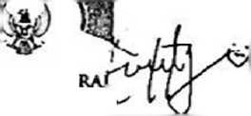

SURAT PERNYATAAN PERSETUJUAN PUBLIKASI KARYA ILMIAH  
UNTUK KEPENTINGAN AKADEMIS

Y ang bertanda tangan di bawah ini:

Nama : Elfi Lajung

NIRM : 2020186020

Fakultas/Program Studi : Teologi dan Sosiologi Kristen

Dengan ini menyetujui untuk memberikan ijin kepada pihak IAKN Toraja y^aitu Hak Bebas Royalti Non-Eksklusif (Non-exclusive Royalti-Free Right) atas lcarya ilmiah skripsi yang berjudul:

Makna yang terkandung dibalik tradisi masyarakat Seko Lemo tentang l*arangan ke kubur kecuali Paskah dan hubungannya dengan kekristenan

Dengan ini pihak IAKN Toraja berhak menyimpan, mengelolaannya dalam pangkalan data (database), mendistribusikannya dan menampilkan atau mempublikasikan sebagian dari skripsi ini (Bab 1 dan Bab 5) pada repository Perguruan Tinggi untuk kepentingan akademis dengan tetap mencantumkan nama sebagai penulis skripsi ini.

Demikian pernyataan ini saya buat dengan sebenarnya.

Tana Toraja, 16 September 2022 Yang Membuat Pernyataan

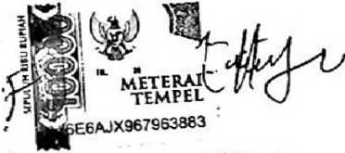

SURAT KETERANGAN PENGECEKAN PLAGIARISME

Setelah melalui proses pengecekan dengan menggunakan aplikasi Tumi tin, maka kami Lembaga Penelitian dan Pengabdian kepada Masyarakat (LP2M) IAKN Toraja dengan ini menerangkan bahwa skripsi yang ditulis oleh:

Nama Penulis :Elfi Lajung

NIRM :2020186020

:Makna yang terkandung dibalik tradisi masyarakat Seko Lemo tentang larangan ke kubur kecuali Paskah dan. hubungannya dengan kekristenan

Judul Skripsi

Tanggal Pemeriksaan

:14 September 2022

Similarity :19%

Dinyatakan MEMENUHI SYARAT ambang batas toleransi < 20%. Jika di kemudian hari ditemukan kekeliruan karena keterbatasan aplikasi, seperti adanya kesamaan dengan karya ilmiah lain yang lebih awal mendapatkan pengakuan sebagai hak cipta: misalnya: karya ilmiah tersebut belum terbit secara online, maka semua konsekuensi yang ditimbulkan menjadi tanggung jawab penulis skripsi.

Demikian surat keterangan ini, untuk dipergunakan sebagaimana mestinya.

Tana Toraja, 16 September 2022

Penulis Skripsi

Elfi Lajung

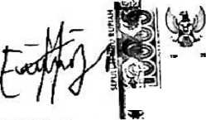

1

meterai tempel

iifr06AJ X9679S3882

Ketua LP2M IAKN Toraja



NIRM. 2020186020

illmRudibi NIP. 1^8302132009121005

Skripsi merupakan tugas akhir dan salah satu persyaratan untuk mendapatkan gelar sarjana (SI), skripsi ini penulis persembahkan

kepada:

1. Kedua orang tua penulis Marten Maila (Ayah) Ester (Ibu) yang sudah melahirkan, membesarkan, mendidik bahkan selalu memotivasi penulis hingga saat ini dengan penuh kasih sayang.
2. Saudara, sahabat dan semua pihak yang selalu mendoakan dan menantikan penulis untuk segera wisuda.

Takut akan Tuhan adalah permulaan pengetahuan tetapi orang bodoh

menghina hikmat dan didikan (Amsal 1:7)

ABSTRAK

Elfi Lajung (2020186020): Tahun 2022 menyusun skripsi dengan judui Makna yang terkandung dibalik tradisi masyarakat Seko Lemo tentang larangan ke kubur kecuali paskah dan hubungannya dengan kekristenan, Dibimbing oleh bapak Pdt.Syukur Matasak, M.Th, selaku dosen pembimbing satu dan ibu Aussie Ferny Tangdilintin M.Th, selaku pembimbing dua.

Penelitian ini bertujuan untuk mengetahui apa makna yang terkandung dibalik tradisi masyarakat Seko Lemo tentang larangan ke kubur kecuali Paskah dan apa hubungannya dengan kekristenan

Metode yang digunakan dalam penelitian ini yaitu jenis penelitian kualitatif dimana data-datanya bersumber dari studi pustaka, penelitian lapangan, observasi dan wavvancara.

Dari hasil penelitian menunjukkan bahwa dalam ada ada yang disebut sebagai pengakuan salah, hukum adat dan aturan. Adpun tujuan adat yaitu untuk membangun kesejahteraan dalam suatu lingkup masyarakat. Masyarakat di Seko Lemo meyakini bahwa dengan melakukan tradisi tersebut itu adalah salah satu cara mereka untuk menjaga usaha mereka terutama pada usaha terkhusus pada tanaman.

Kata kunci: Adat, Tradisi, Kekristenan dan makna.

ABTRACT

Elfi Lajung (2020186020): In 2022r he compiled a thesis with the title The meaning behind the Seko Lemo community's tradition of prohibiting going to the grave except for Easter and its relationship with Christianity. Supervised by Mr. Pdt. Syukur Matasak, M.Th, as the first supervisor and Mrs. Aussie Ferny Tangdilintin M.Th, as the second supervisor.

This study aims to find out what is the meaning behind the Seko Lemo community's tradition about the prohibition of going to the grave except Easter and what it has to do with Christianity.

The method used in this study is a type of qualitative research where the data are sourced from literature studies, field research, observations and interviews.

The results of the research show that there are so-called wrongful confessions, customary laws and regulations. The purpose ofadat is to build prosperity within a community. The people in Seko Lemo believe that doing this tradition is one of their ways to maintain their business, especially in the business of plants.

Keywords: Custom, Tradition, Christianity and meaning.